中国铁矿石价格指数（CIOPI）日报
中国钢铁工业协会 2020年1月15日

一、进口铁矿石价格（OPI）--1月15日
中国铁矿石价格指数—进口铁矿石远期现货到岸价格 |  |  |  |  |  | 美元/干吨
名称 | 品位 | 目的港 | 价格 | 环比涨跌 | 涨跌幅% | 当月均价
巴西粉矿 | 65.00% | 青岛 | 106.09 | 0.12 | 0.11 | 105.12
澳洲粉矿 | 62.00% | 青岛 | 93.77 | 0.12 | 0.13 | 93.05
澳洲粉矿 | 58.00% | 青岛 | 83.23 | -0.11 | -0.13 | 82.64

中国铁矿石价格指数—块矿溢价指数
名称 | 品位 | 溢价 | 涨跌 | 当月均价
块矿 | 62.50% | 0.2194 | -0.0004 | 0.2201

中国铁矿石价格指数—进口铁矿石现货成交价格 |  |  |  |  |  | 元/干吨
名称 | 品位 | 基准港 | 价格 | 环比涨跌 | 涨跌幅% | 当月均价
巴西粉矿 | 65.00% | 青岛 | 867.08 | 1.84 | 0.21 | 861.40
澳洲粉矿 | 62.00% | 青岛 | 744.17 | 0.58 | 0.08 | 742.66
澳洲粉矿 | 58.00% | 青岛 | 646.13 | 1.07 | 0.17 | 645.95

二、国产铁精矿价格—1月15日
中国铁矿石价格指数--国内铁精矿加权平均价格 |  |  |  |  | 元/干吨
名称 | 品位 | 价格 | 环比涨跌 | 涨跌幅% | 当月均价
国产铁精矿 | 65.00% | 792.25 | 1.70 | 0.21 | 789.62
国产铁精矿 | 62.00% | 710.87 | 1.44 | 0.20 | 708.65
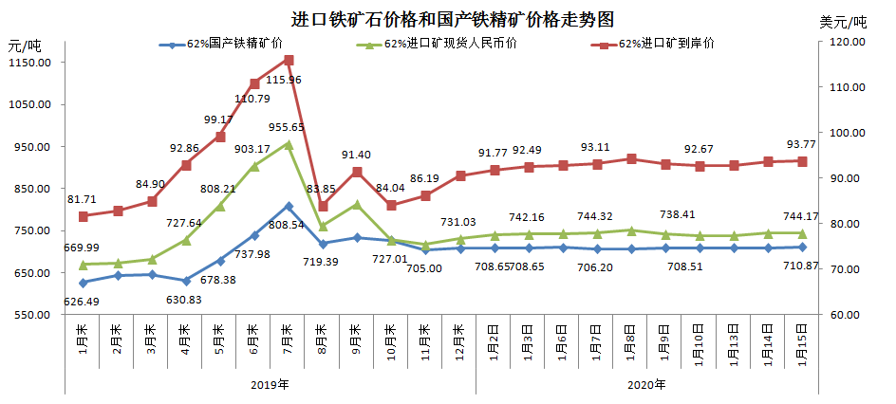
三、中国铁矿石价格指数（CIOPI）--1月15日
中国铁矿石价格指数（CIOPI） |  |  |  | 点
名称 | 当日数值 | 上日数值 | 环比涨跌 | 涨跌幅%
中国铁矿石价格指数 | 343.36 | 342.88 | 0.48 | 0.14
国产铁矿石价格指数 | 323.22 | 322.57 | 0.65 | 0.20
进口铁矿石价格指数 | 347.17 | 346.72 | 0.44 | 0.13
